**Правила поведения во время родов**

1. В последние дни беременности, когда вы каждый день прислушиваетесь к себе и ждёте начала схваток, не надо пренебрегать режимом дня.

2. Перед родами и во время них врачи не советуют есть.

В-третьих, если вы плотно пообедали и пошли рожать, то вам, вероятно, придётся ставить клизму не один раз.

3. Во время схваток нельзя много пить.

Этот запрет также связан с подготовкой к возможному оперативному вмешательству.

4. Если первые схватки застали вас дома, а вы возможно где-то слышали, что вода облегчает боль и решили принять ванну - не делайте этого.

5. Перед родами вам сделают клизму, не отказываетесь от неё.

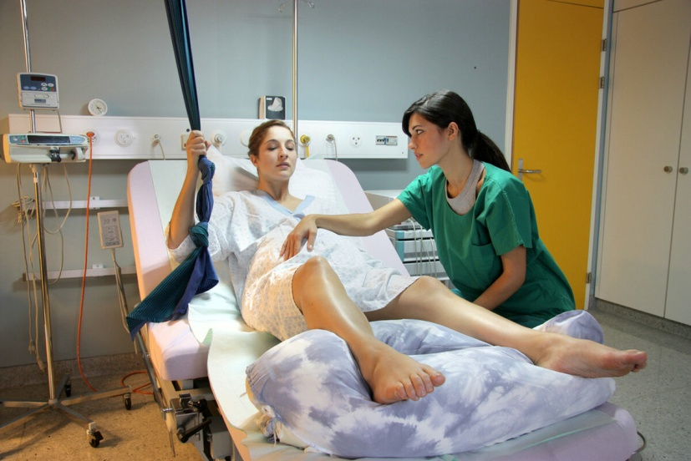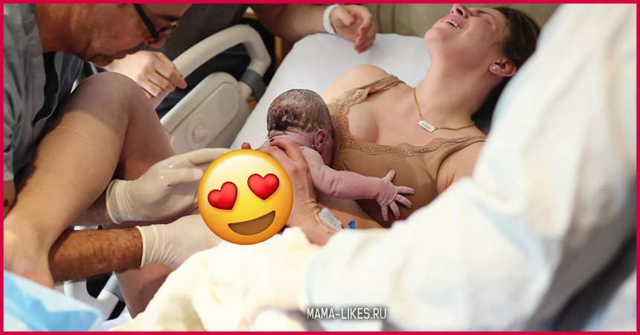

6. Схватки и потуги контролировать очень сложно, и сама вы вряд ли будете до конца осознавать свои действия.

7. Если вы рожаете в первый раз, то вы можете спутать потуги с позывами в туалет. О любых своих желаниях (удобных и не очень) сообщайте вашему врачу!

8. Как бы вам не было тяжело, нельзя оскорблять персонал роддома и указывать врачам, что им делать.

9. Не надо плакать и умолять дать вам ещё обезболивающего, когда все возможные меры уже приняты.

11. Постарайтесь расслабиться.

12. В родах все движения надо делать по возможности плавно, координируя их с дыханием.

13. Нельзя тужиться без разрешения врача.